Квест-игра
«ПУТЕШЕСТВИЕ по Верхней пышме»

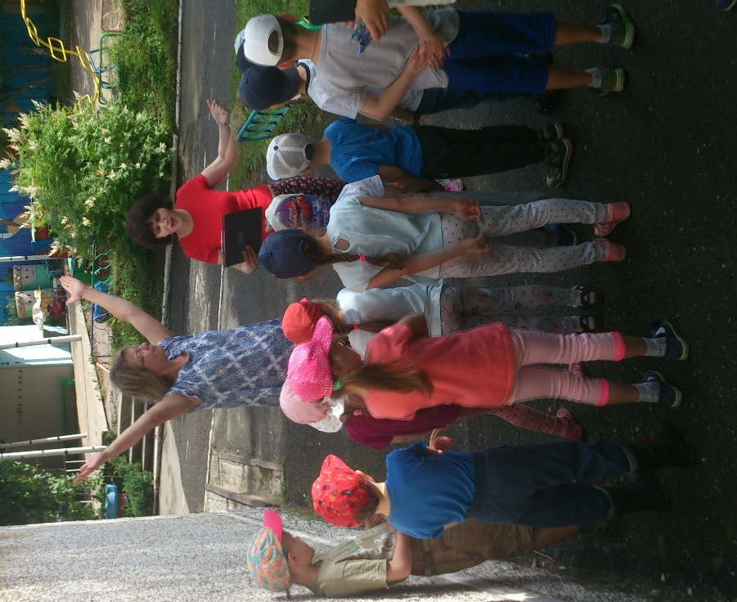
цель: закрепить знания о своем городе, воспитывать
интерес к истории города

Воспитатель. Здравствуйте, дорогие ребята!
Полюбуйтесь , как прекрасен
Город наш такой родной
Не увидите нигде вы
Красоты еще такой.
А как называется наш город?
Сегодня мы с вами совершим небольшую историческую экскурсию по нашему городу.
1 станция Историческая (на каждой станции свои задания)
Мы с вами сейчас переместимся в поселок Медный рудник, так называлась Верхняя Пышма.
1 задание (Лесная поляна)
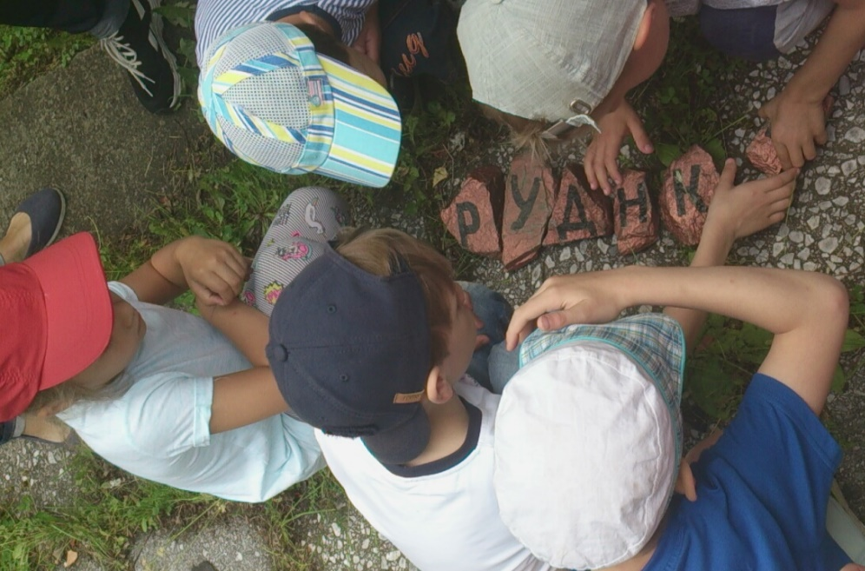
Здесь впервые была найдена медная руда. Мы с вами тоже сейчас будем
искать медные камни и из них составим слово «рудник».
Дети получают 1 ключ

2задание (Изба на участке 12 группы)
Вокруг поселка были леса, и значит, много было древесины. Её-то и использовали крестьяне для постройки своих домов. Обратите внимание, что люди везде и всегда строили из того, что было вокруг, что называется, под рукой.
Трудно представить себе что-то лучшее для нашего климата, чем русская изба.
Избы рубили, то есть из срубленных брёвен, обтёсанных плотниками, клали стены.
Место для избы выбиралось тщательно. Делали это обычно по весне, когда начинался паводок: нельзя было строить, где могло затопить половодье, где когда-то был пожар или на перепутье дорог, потому что считалось, что это место (из перечисленных последнее) связано с нечистой силой.
Давайте откроем русскую избу при помощи замка и ключа.
«Паутинка”. Необходимо взять длинную верёвку, замок и ключ.Верёвка в любом порядке обматывается вокруг деревьев, на одном конце крепится замок, а на другом – ключик таким образом, чтобы их можно было спокойно перемещать по верёвке
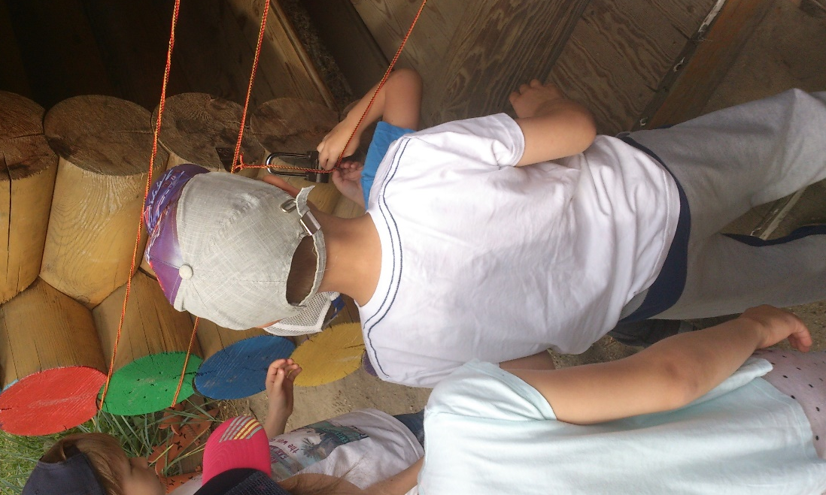
Цель – открыть замок. Одна группа “ведет” замок, а другая – ключ. В середине пути группы встречаются и благополучно открывают замок.
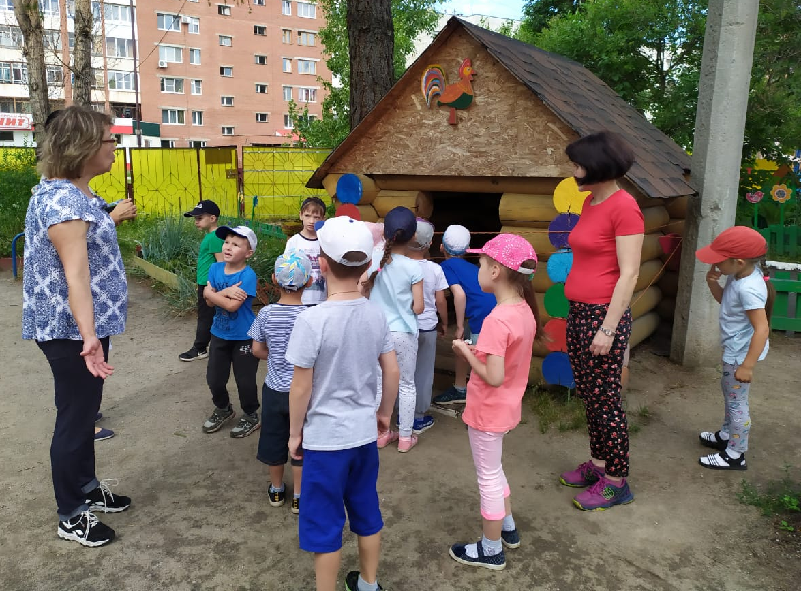
Дети получают 2 ключ
3 задание
«Достопримечательности» (Стол на участке 7 группы)
по картинке рассказать, что изображено и что там делают или для чего?
Вы видите фотографии. Это достопримечательности нашего города– знаменитые места. Ваша задача стать экскурсоводами и правильно назвать достопримечательности и рассказать о них.
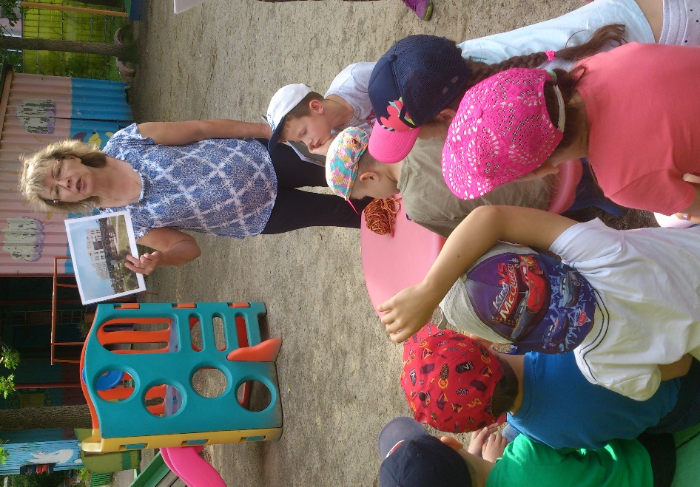
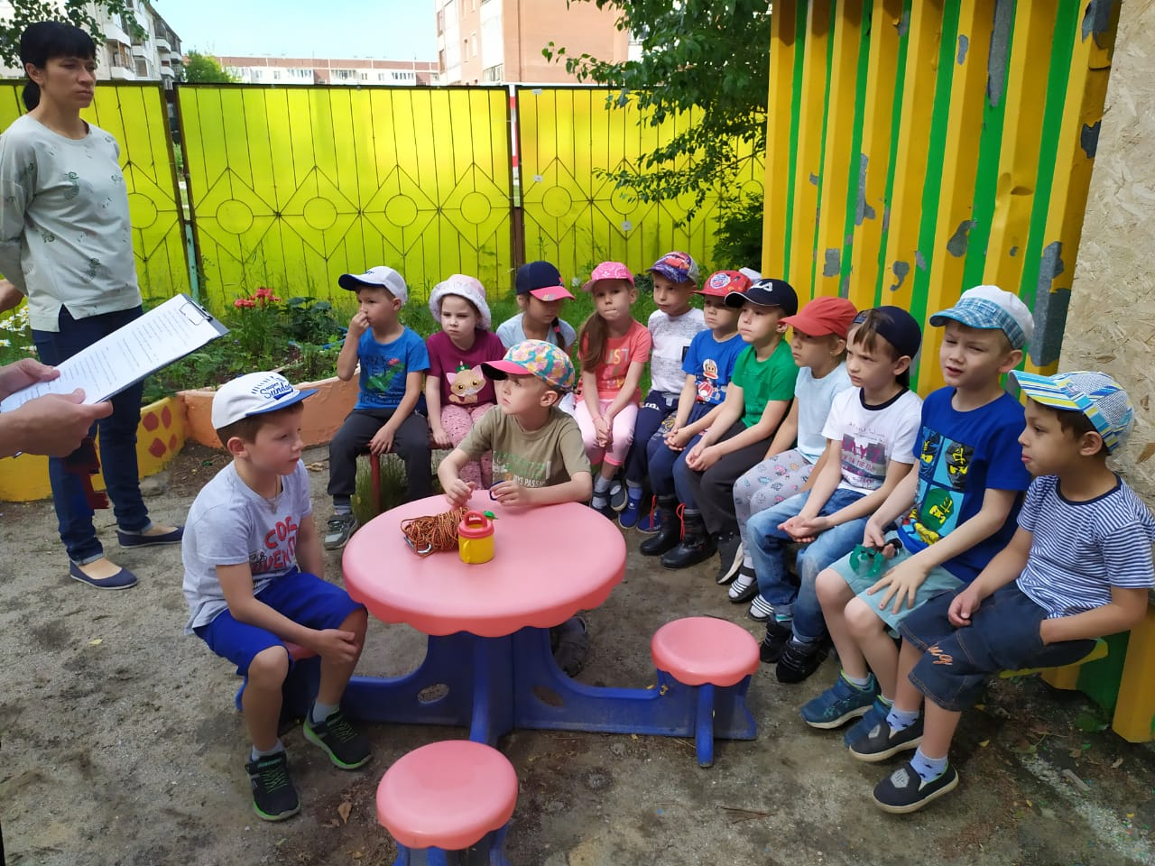

Игра «Эрудит».
Как называется Медная столица Урала?
Верхняя Пышма «выросла» из Медного рудника. Поселок Медный рудник получил статус города и название Верхняя Пышма после войны.
Сколько лет нашему городу(165лет)
Чем знаменит наш город? (переработкой медной руды)
Для чего нужна медная руда?
Что изображено на гербе нашего города?
- Какие самые красивые здания в городе вы знаете?
Перед вами фотографии (слайды):

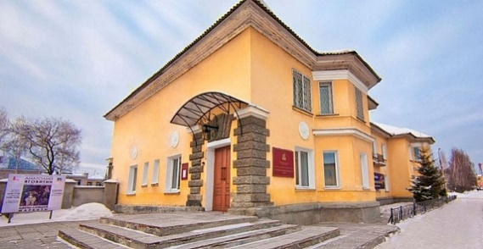
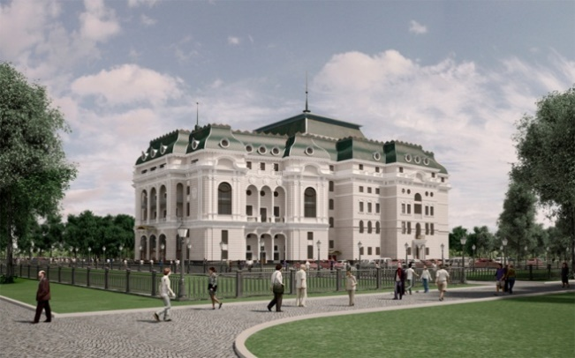
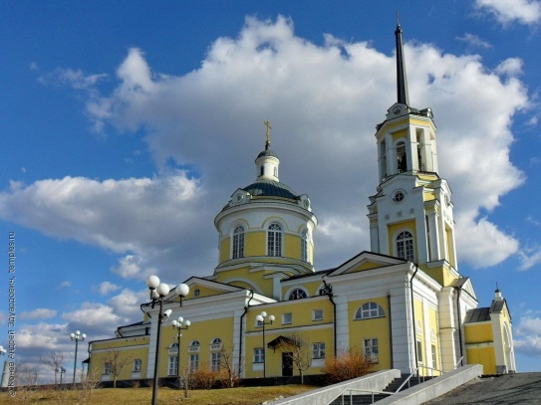

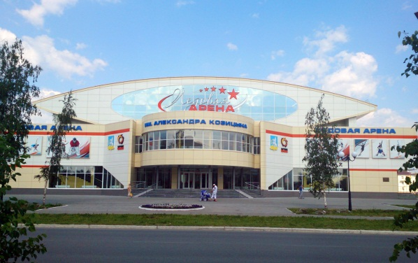

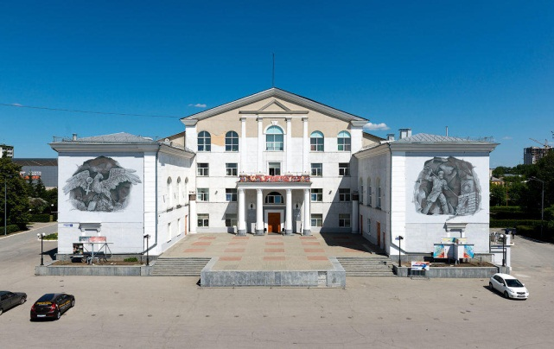
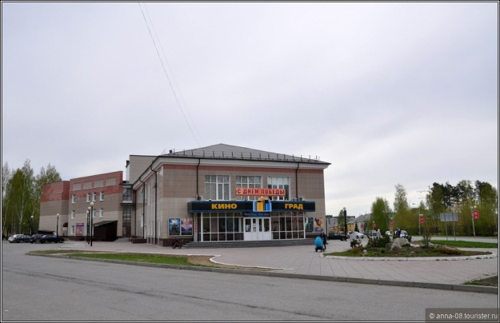
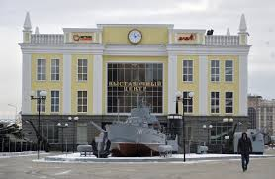

- Кто создал эти здания?
- Как можно сказать о городе: молодой он или старый?
- Что еще интересного можно построить в нашем городе?
ГДЕ ЭТА УЛИЦА, ГДЕ ЭТОТ ДОМ?
- Как называется улица нашего города, которая носит название профессии людей, которые строят дома?
- Эта улица носит название единственного героя Советского Союза и на этой улице стоит наш детский сад.
На какой улице стоит Дворец металлургов, Ледовая арена и будущий Гастрольный театр? Вы были хорошими экскурсоводами. И за это получите 3 ключ
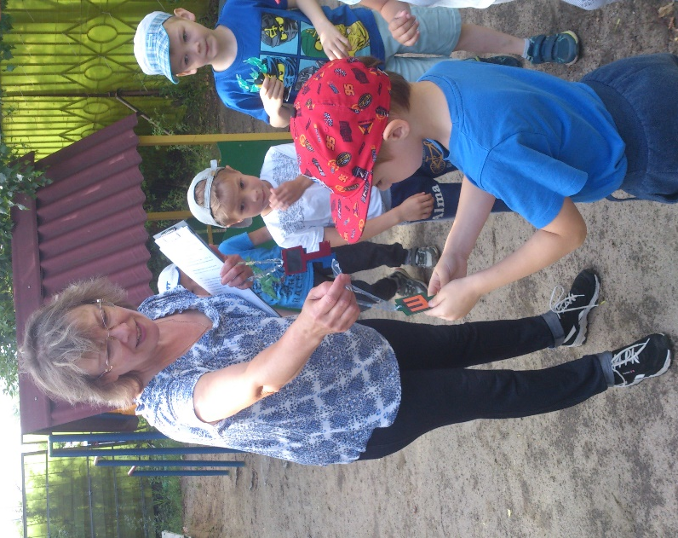

Чтобы найти третий ключ, продолжим путешествие.
4 задание (площадка 4 группы)

- Есть ли в нашем городе памятники?
Игра «Найди лишний памятник»
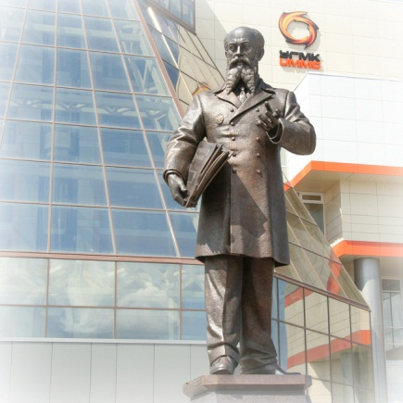
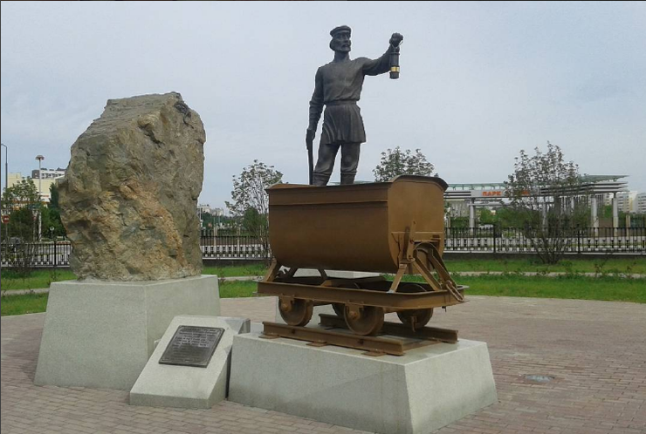
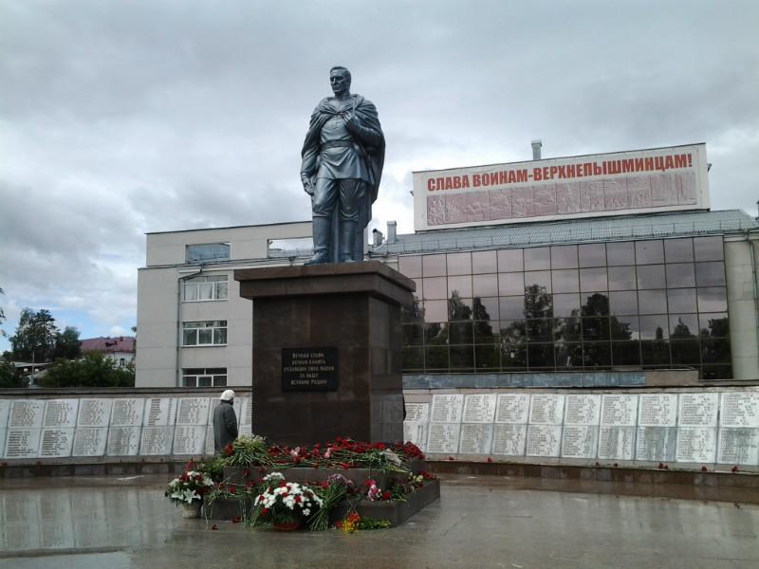

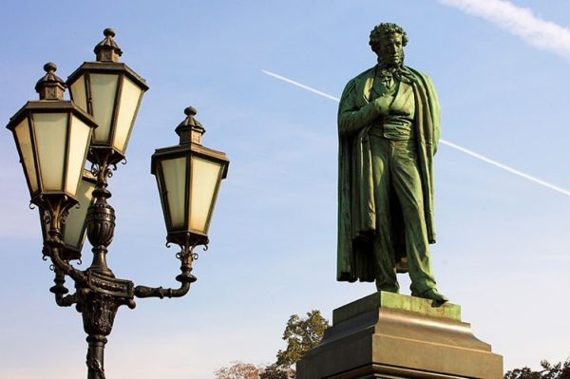
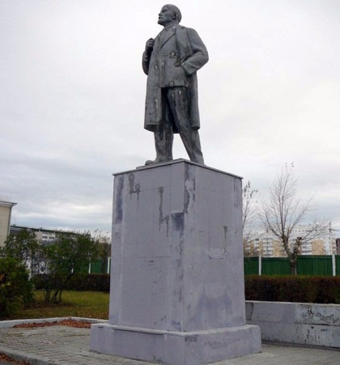

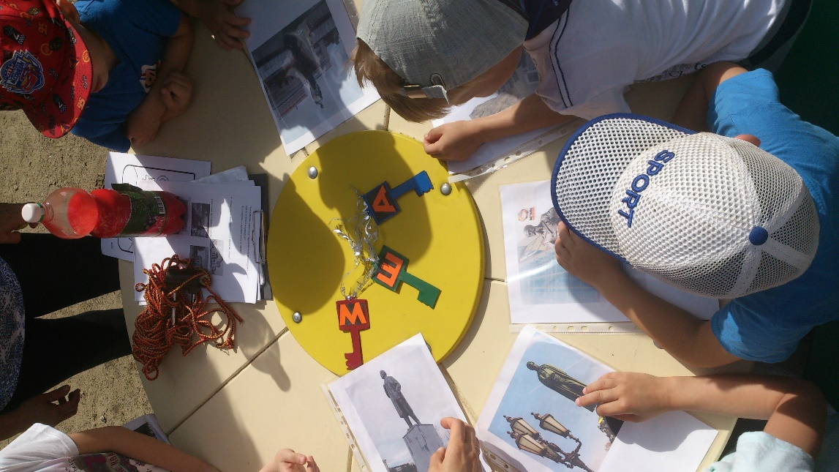
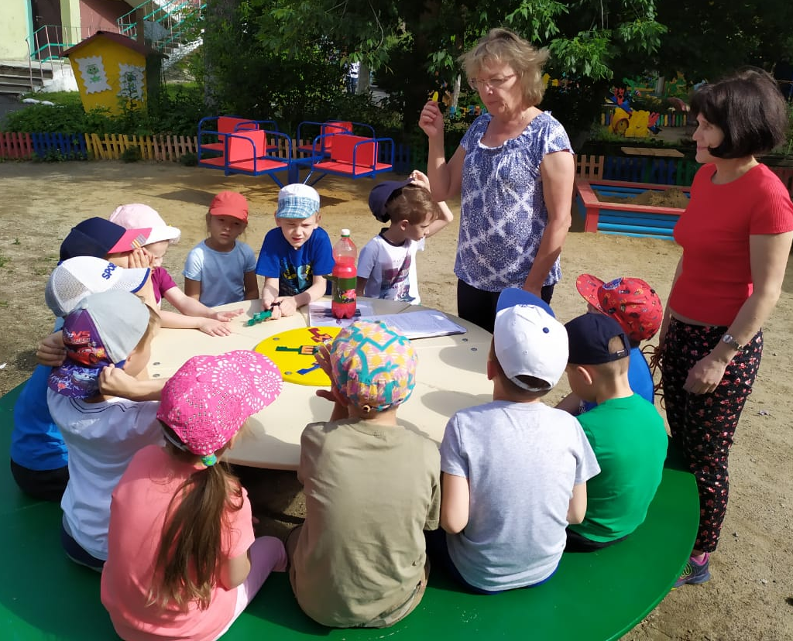

Вы заработали 4 ключ, который находится … Узнаете, отгадав загадку (в песочнице прямо на участке)
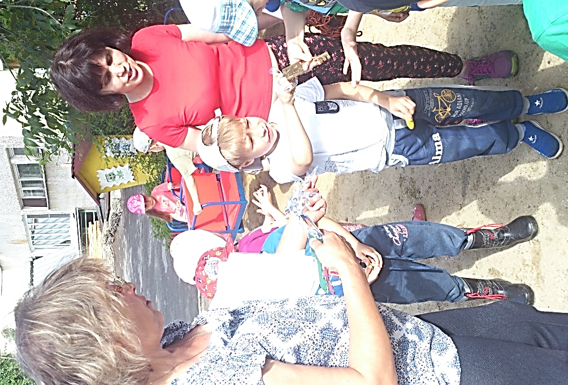
Камень мелко накрошили
В плоский короб положили
В коробе сидит Антон
Ковыряется совком
(Песочница)

2 Станция «Спортивная»
-Где в нашем городе можно заниматься спортом?
1 задание «Полоса препятствий» (на спортивном участке)

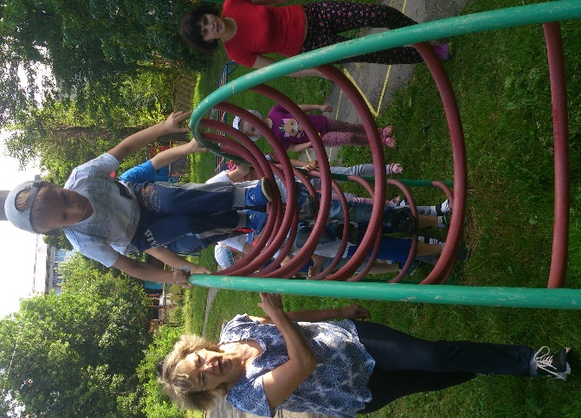

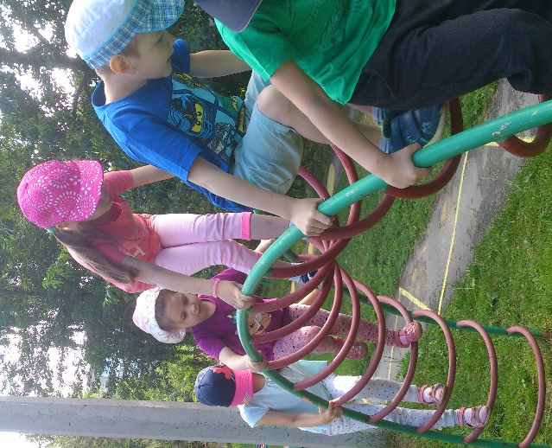

5 ключ висит на палке, его надо сбить мячом.
- задание Игра«Сороконожка»
Игроки становятся в ряд друг за другом, каждый держится за пояс того, кто стоит впереди него. Ведущий даёт “сороконожке” различные задания, которые она должна выполнить.
Задания для “сороконожки”:
- Поднять все правые ноги
- Попрыгать
- Присесть
- Ползти
- (передвигаться на корточках)
- Встать и побежать.

3 Станция «Художественная»
1 задание. Ребята рисуют на площадке (асфальте) мелками, город будущего.

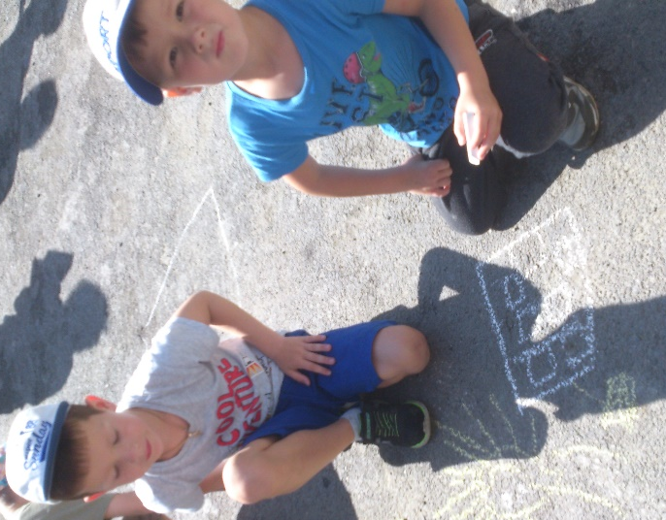
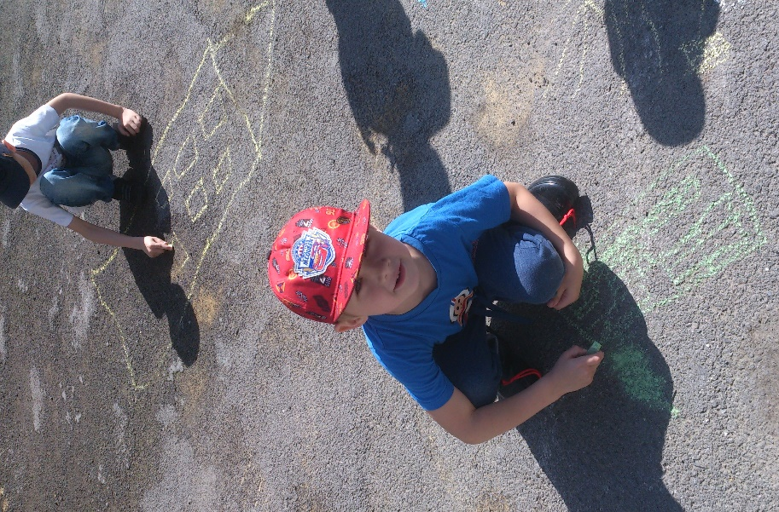

2 задание. Собрать из ключей слово «ПЫШМА»
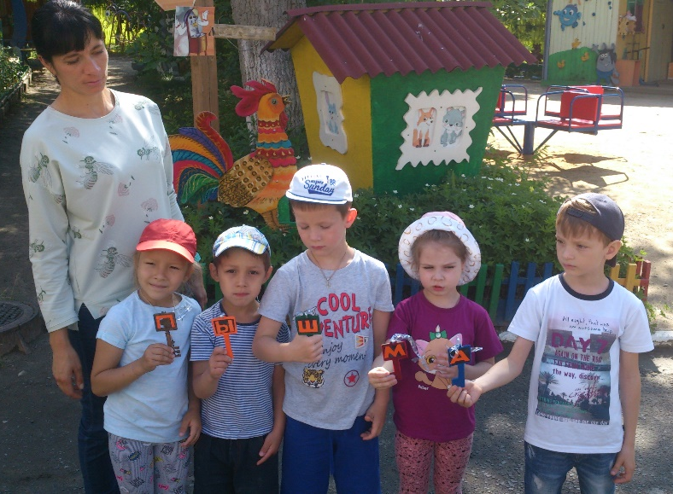

Каждому путешественнику полагается награда, надо только узнать, где находится она.
Загадка. (Колодец на участке 2 группы)
Глубокий он, с чистой прозрачной водой
От жажды не даст умереть в лютый зной
Вот путник усталый бродячий торговец,
Напоет водой его вкусной…(Колодец)
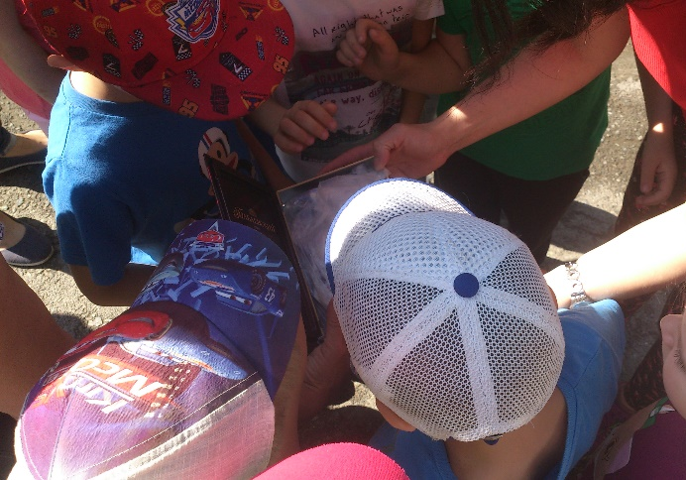

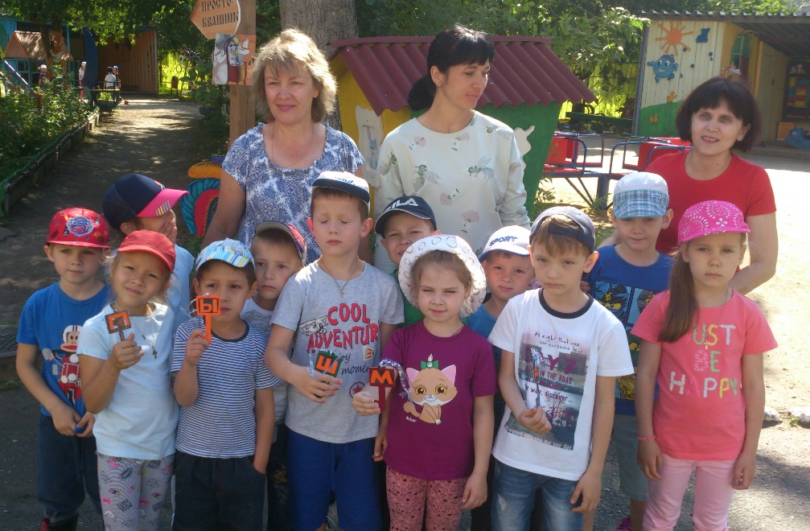
Согласно маршруту, дети идут к тайнику, дети вынимают сундук с сокровищами – угощениями.

Хочу сказать всем вам, огромное спасибо! Поздравляю всех вас с победой, желаю вам здоровья, успехов и удачи!!!
Квест закончен!

